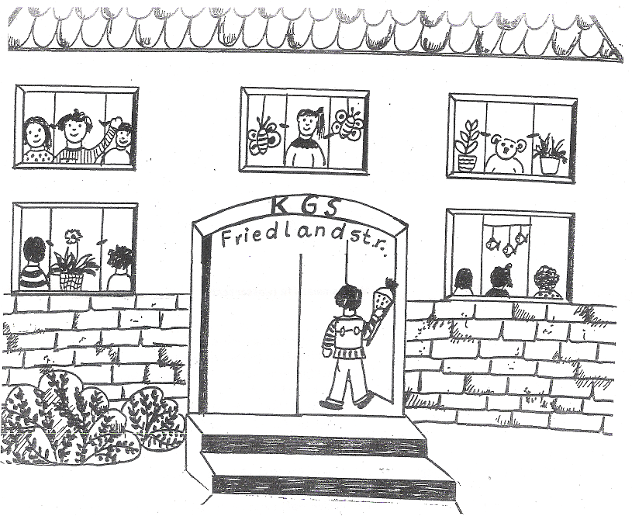

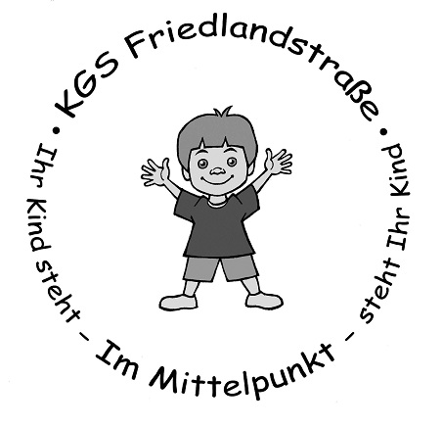

Liebes Schulkind,

nun dauert es nicht mehr lange, bis für dich die Schule beginnt. Sicher wartest du schon voller Spannung auf diesen wichtigen Tag und freust dich ein Schulkind zu werden.
Ich bin auch sehr gespannt auf diesen Tag. Ich freue mich auf dich und heiße dich herzlich willkommen in der Klasse 1a.
Die vielen Luftballons sollen dir helfen, die Tage vor Schulbeginn zu zählen. Male ab dem 6.8.2019 jeden Tag einen Luftballon schön bunt aus. Dann kannst du sehen, wie lange es noch dauert, bis du dich mit deiner Schultüte auf den Weg machen wirst.
Am ersten Schultag wirst du auch den Namen deiner Lehrerin erfahren, der du gerne das Bild mitbringen darfst.

Mit herzlichen Grüßen

_______________________
N. Krebs- Deilmann (Schulleiterin)

Bitte wenden!

Liebe Eltern der Klasse 1

für den Schulanfang benötigt Ihr Kind folgende Dinge:

Federmäppchen mit Inhalt: 2 dicke weiche Bleistifte
1 Radiergummi
Dicke Buntstifte
1 Folienstift (blau, wasserlöslich (M))
1 Anspitzer
1 Lineal

Bastelmaterialien: Wachsmalstifte (wasserfest)
Buntstifte
Filzstifte mit dicken und dünnen Spitzen
1 Bastelschere (abgerundete Spitze)
1 großer Klebestift (bitte keinen Flüssigkleber)
12er Deckfarbenmalkasten (Pelikan oder Geha)
1 Zeichenblock DIN A 3
3 Borstenpinsel Nr. 6, Nr. 10 und Nr. 12
1 Malkittel (altes T-Shirt oder Hemd)
1 Sammelmappe DIN A 3

Hefte und Schnellhefter: 2 Schreibhefte DIN A5 Lineatur 0 quer
2 Rechenhefte DIN A5 Nr. 7
1 Zahlenlernheft Lineatur ZL DIN A4 quer
3 DIN A4 Hefte ohne Lineatur (blanko)
6 Schnellhefter (rot, blau, grün, weiß, orange, gelb)
1 DIN A4 Ordner mit breitem Rücken (schwarz)
1 DIN A4 – Block (blanko, gelocht)

Sonstiges: Brotdose
Trinkflasche

Turnzeug: Turnhose
T-Shirt
Feste passende Turnschuhe mit heller Sohle und Turnbeutel

Bitte alle Materialien mit Namen oder Namenskürzel versehen. Auch Schere, Kleber, Stifte, Turnbeutel, Hefte und Mappen!
Vielen herzlichen Dank

In 24 Tagen ist es soweit und wir sehen uns zum ersten Mal in der Schule! Starte mit dem Ausmalen der Luftballons am 6. August 2019.

